КВИЗ «Колючий еж»
(интеллектуальная игра)
Автор-составитель:
Моисеева Татьяна Анатольевна,
педагог дополнительного образования
МБУ ДО «Барнаульская городская станция юных натуралистов»

Цель:формирование экологических знаний, нравственно-ценностного отношения к природе.
Задачи:
- расширить и пополнить знания учащихся интересными сведениями о ежах;
- формировать навык работать в команде;
- развивать интерес учащихся к интеллектуальным видам досуга;
- развивать творческое мышление и интеллект;
- воспитывать бережное отношение к животным.
Участники: учащиеся младшего школьного возраста.
Оборудование: проектор, компьютер, презентация, столы по числу команд, ручки, карандаши, листы с заданиями, лист оценки команд.
Структура и правила игры:
В игре 4 раунда:
1 раунд – «Колючие вопросы». Необходимо за 3 минуты ответить на 9 вопросов.
2 раунд – «Ежиные секреты». Необходимо за 3 минуты ответить на 10 вопросов.
3 раунд – «Головоломки». Необходимо за 5 минут решить 3 головоломки.
4 раунд – «Ежик на экране». Необходимо за 4 минуты вспомнить название мультфильмов.
Все ответы фиксируются в бланке (Приложение 1).
За каждый правильный ответ начисляется по одному очку.

Ход мероприятия:
Ведущий: Здравствуйте, ребята! Сегодня вам предстоит участвовать в интеллектуальной битве, под названием КВИЗ «Колючий еж». Каждая команда сможет доказать, что именно она достойна носить звание «Самых сообразительных». Давайте поприветствуем наши команды!
Ведущий: Ребята, послушайте правила игры. Игра состоит из 4 раундов. На столе у каждой команды есть бланки, в которые необходимо внести свои ответы, или решить логические задачи. После завершения каждого раунда бланки сдаются. Убедившись, что все бланки сданы, ведущий зачитывает правильные ответы, которые представлены на слайде. Все вопросы к КВИЗу находятся в презентации. Ведущий озвучивает вопрос. Участники также могут их прочесть на экране. Победитель раунда определяется по набранному количеству очков, которые даются только за правильные ответы.
Ведущий: Как вы уже догадались, игра посвящена ежу.
Еж – самый известный обладатель колючек. При малейшей опасности он сворачивается клубком, стараясь уколоть того, кто представляет опасность. От кого или как произошел этот милый топтун? Если верить одной из легенд, то своим рождением, еж обязан черту. Тот, сидя на пне, расчесывал свои волосы. Некоторые из них падали на землю. От этих упавших волос и произошел ежик.
Если верить преданиям болгар, то еж – это никогда не стареющее животное, живущее вечно (так как употребляет в пищу омолаживающую траву).
I. Раунд «Колючие вопросы»
На экране представлены вопросы и несколько вариантов ответов. Участникам необходимо выбрать один правильный ответ. Командам на обсуждение каждого вопроса дается 30с.
1. Когда появились ежи на нашей планете?
10 млн. лет назад
5 млн. лет назад
15 млн. лет назад
2. У большинства видов ежей есть хвост. Только он такой маленький, что его не видно из-под иголок. Какой длины хвост у ежа?
3 см
1 см
2 см
3. У среднестатистического ежа примерно 10 тысяч иголок. Ежиные иглы растут долго, около года. К счастью для ежика, их обновление происходит постепенно. Как часто ежи меняют свои иголки на новые?
раз в год
раз в 2 года
раз в 3 года
4. У маленьких ежей зубов больше, чем у человека. А выпадают они точно так же, как у человека – к старости. Сколько зубов у ежа?
36
34
35
5. Какое чувство у ежей развито наиболее плохо?
обоняние
слух
зрение
6. Учёные заметили, что, когда ёж злится, он начинает забавно «ворчать». А как он общается со своими собратьями в спокойной обстановке?
пыхтит
свистит
пищит
7. Ежи обитают только на двух континентах. Каких?
Евразия и Африка
Америка и Австралия
Антарктида и Евразия
8. На ежей почти не действуют даже самые сильные яды: сулема, мышьяк, цианистый калий, синильная кислота и т.д. Поэтому, если подвернется возможность, еж слопает это ядовитое животное с большим аппетитом. Какое?
змея
скорпион
тарантул
(Подсчет баллов)
II. Раунд «Ежиные секреты»
1. Зачем еж сворачивается клубком?
2. Какое самое любимое лакомство ежа?
3. Какую пользу приносит человеку еж?
4. Какой вред приносит человеку еж?
5. Почему вмешиваться в жизнь самки и детёнышей опасно?
7. Сколько гнёзд бывает у ежей?
8. В каком возрасте ежата готовы к самостоятельной жизни?
9. Какое расстояние ежи проходят в день?
10. Почему очень важно, чтобы ежи вовремя набрали нужный вес?
(Подсчет баллов)
III. Раунд «Головоломки» (Приложение 2)
Вашему вниманию представлены три головоломки. На решение головоломок дается всего 5 минут.
(Подсчет баллов)
IV. Раунд «Ежик на экране»
Вспомните мультфильмы с участием ежика. После просмотра отрывка, напишите название мультфильма.
Демонстрируются отрывки: «Ежик в тумане»,«Смешарики», «Хвосты», «Соник в кино», «Трям, здравствуйте!».
(Подсчет баллов)
Ведущий: Ребята, игра подошла к концу. Давайте узнаем, кто победил!
(Объявляются победители)
Спасибо за участие!

Приложение 1
Бланки для ответов
Название команды_______________________________________________

Номер вопроса | 1 раунд | 2 раунд | 3 раунд | 4 раунд
1.

2.

3.

4.

5.

6.

7.

8.

9.

10.

Приложение 2
Головоломка №1

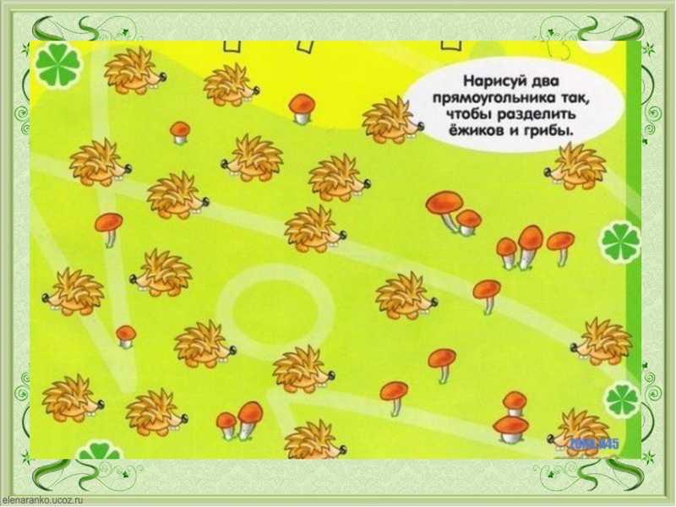

Головоломка № 2

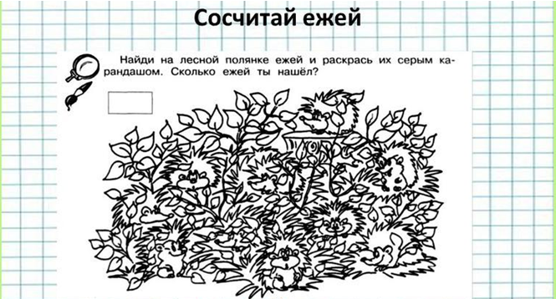

Головоломка № 3
Найди 12 отличий.

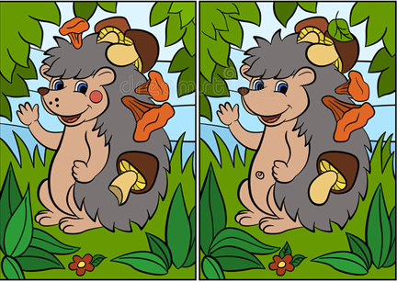

Список литературы:

1. Брагин А. Обо всем на свете. Серия: Большая детская энциклопедия. Издательство: Аст, 2007.
2. Детская энциклопедия «Я ПОЗНАЮ МИР».
3. Джексон Том. Кто есть кто в мире животных. – Москва, 2006 – С. 181.
4. Ухарцева А.В. Что? Где? Почему? Издательство: Аст, 2008.
5. Хомич Е.О. Что? Зачем? Почему? Издательство: Аст, 2008.

Интернет-ресурсы:
- https://ejik-land.ru
- http://ezhik-mir.ru
- https://animaljournal.ru
- https://znaeteli.ru
- http://strana-voprosov.ru

